1. **简答题**
2. 函数调用&系统调用
3. 进程&线程
4. 进程的生命周期
5. 运行态。进程正在CPU上运行。在单CPU中，每个时刻只有一个进程处于运行态。
6. 就绪态。进程获得了除CPU外的一切所需资源。一旦得到CPU，即可立即运行。系统中处于就绪态的进程可能有多个，通常将它们排成一个队列，称为就绪队列。
7. 阻塞态，又称等待态。进程正在等待某一事件而暂停运行，如等待某资源为可用（不包括CPU）或等待IO完成。即使CPU空闲，该进程也不能运行。系统通常将处于阻塞态的进程也排成一个队列。
8. 创建态。进程正在被创建，尚未转到就绪态。创建进程需要多个步骤：首先申请一个空白PCB，并向PCB中填写用于控制和管理进程的信息；然后为该进程分配运行时所必须的资源；最后把该进程转入就绪态并插入就绪队列。但是，如果进程所需资源尚不能得到满足，如内存不足，则创建工作尚未完成，进程此时所处的状态称为创建态。
9. 结束态。进程正从系统中消失。可能是进程正常结束或其他原因推出运行。进程需要结束运行时，系统首先将该进程置为结束态，然后进一步处理资源释放和回收等工作。
10. 多线程的同步与互斥

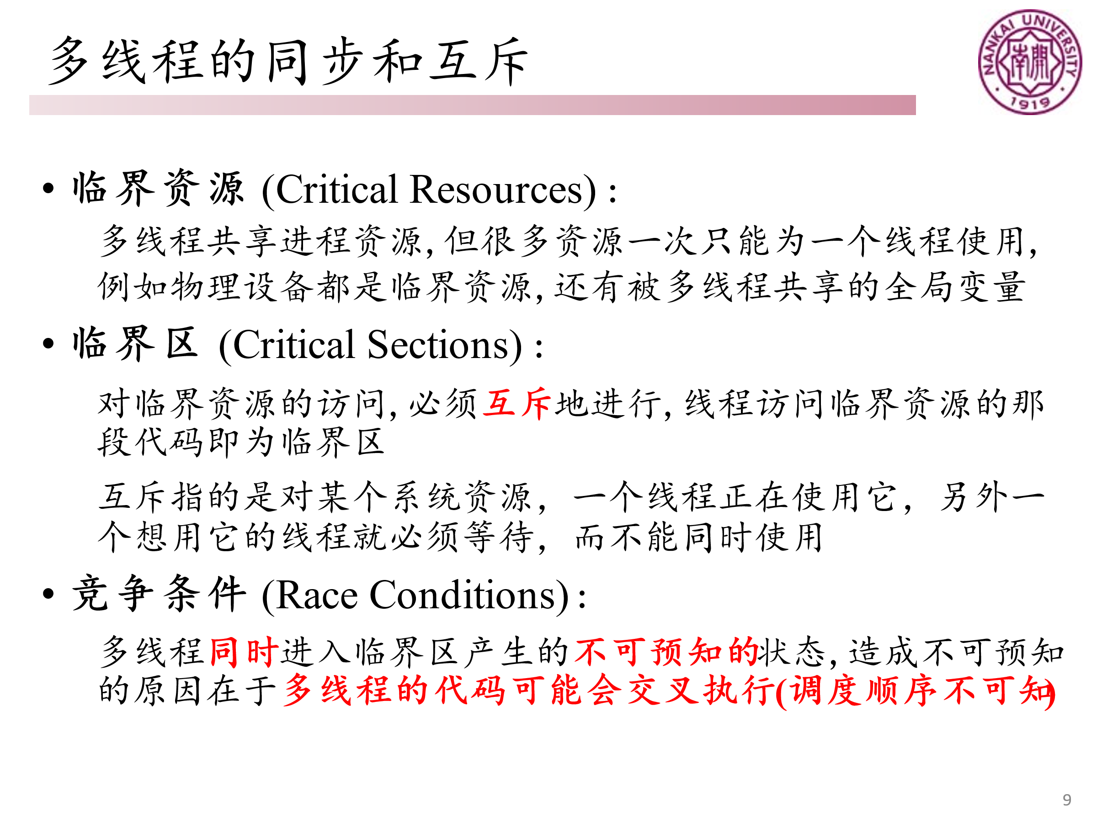

1. 中断屏蔽方法（关中断）

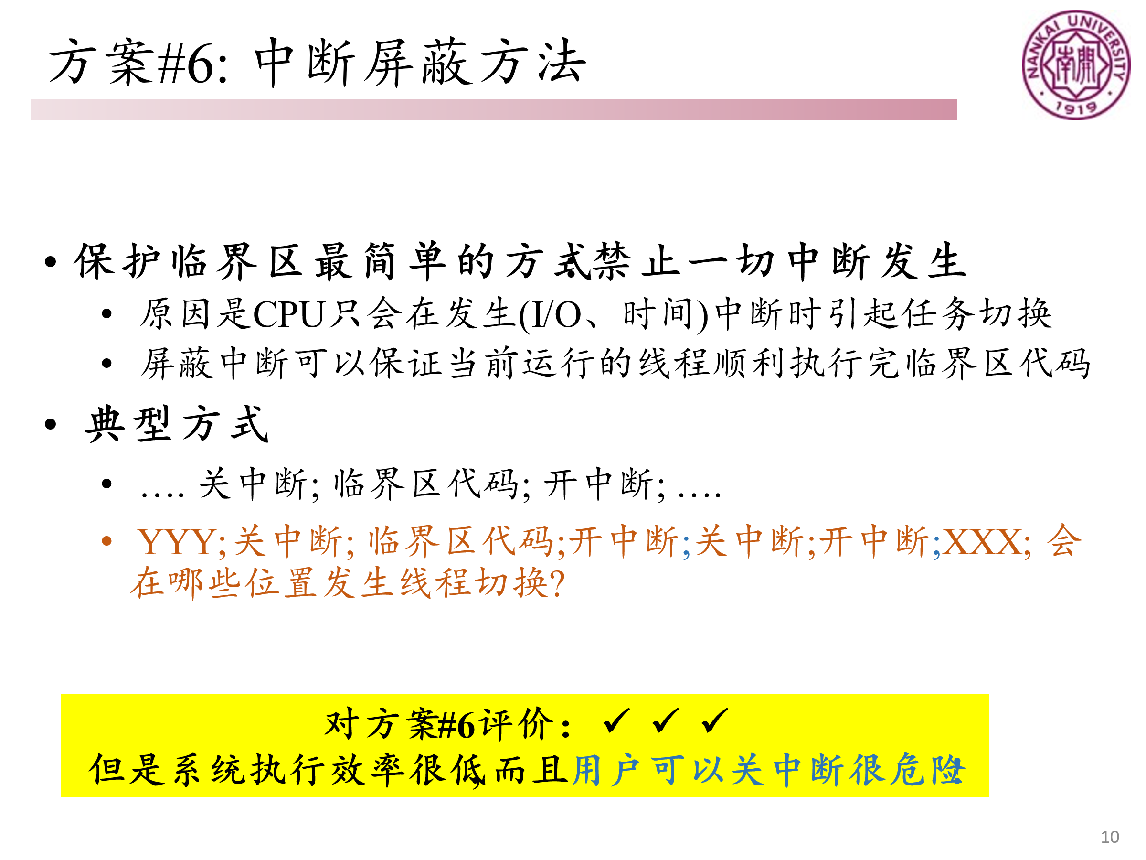

1. 死锁&饿死（死锁的4个必要条件）

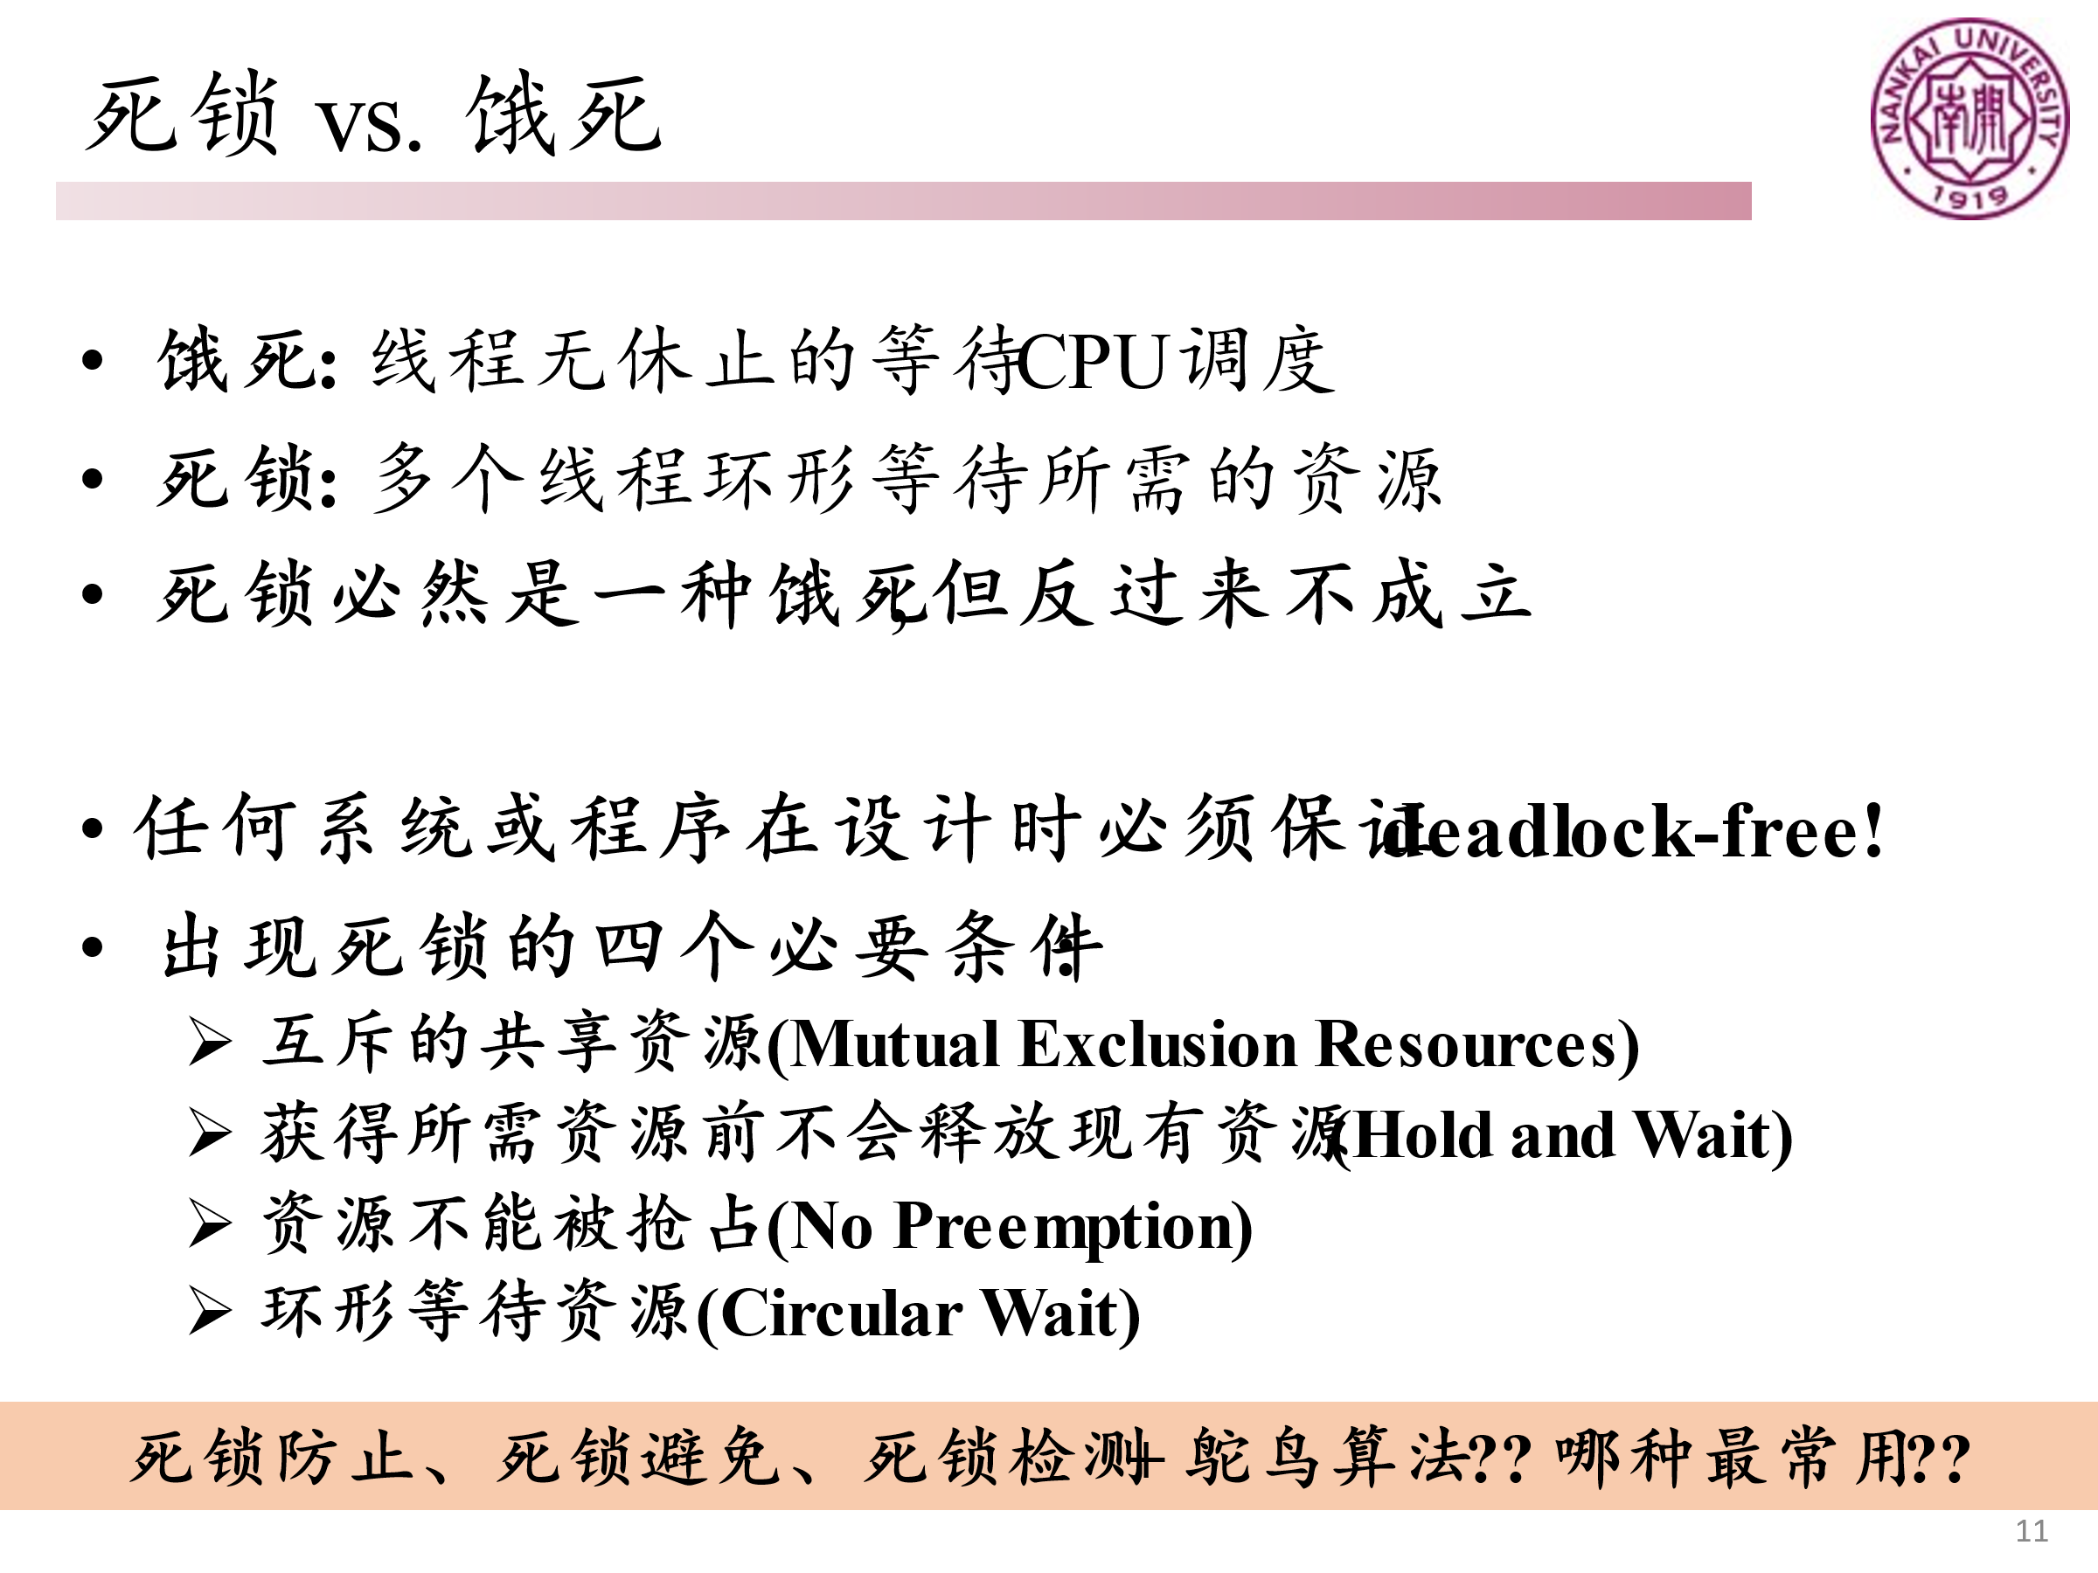

1. 轮询（非阻塞操作）原理以及中断的优缺点？
2. DMA用于IO设备控制时的工作原理以及存在什么缺陷吗？

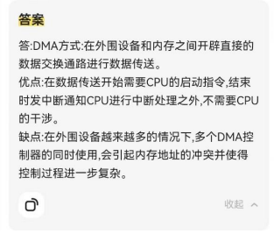

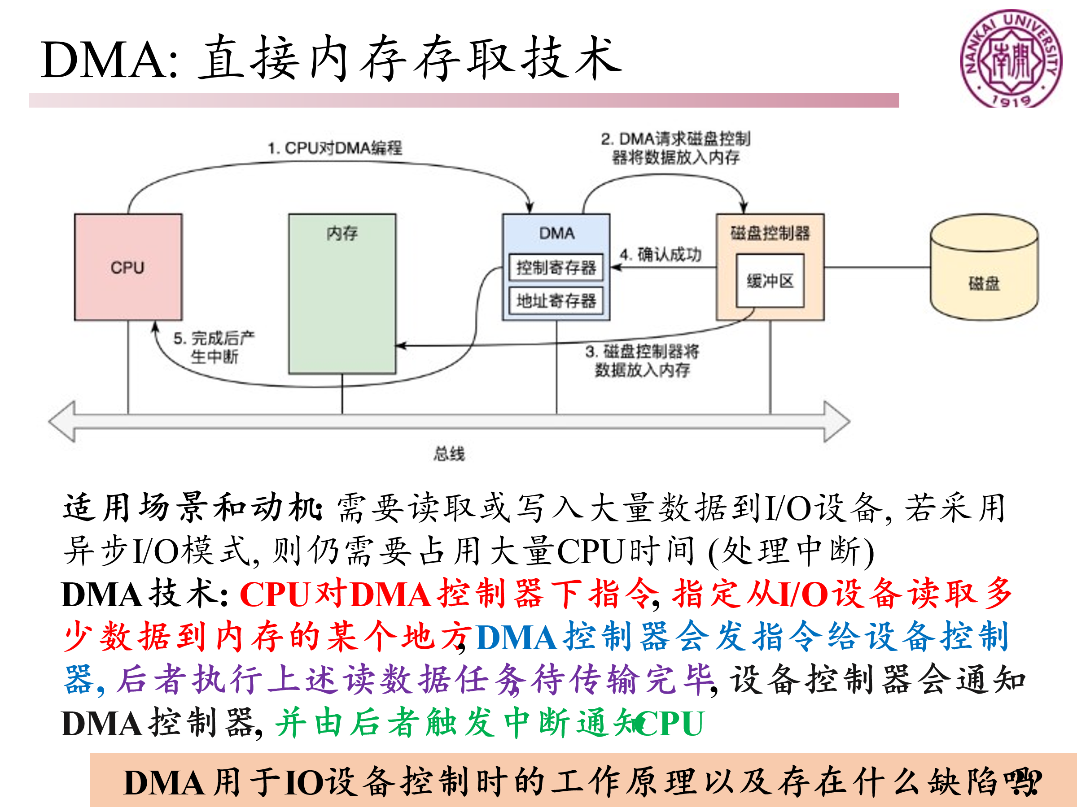

1. FAT文件系统

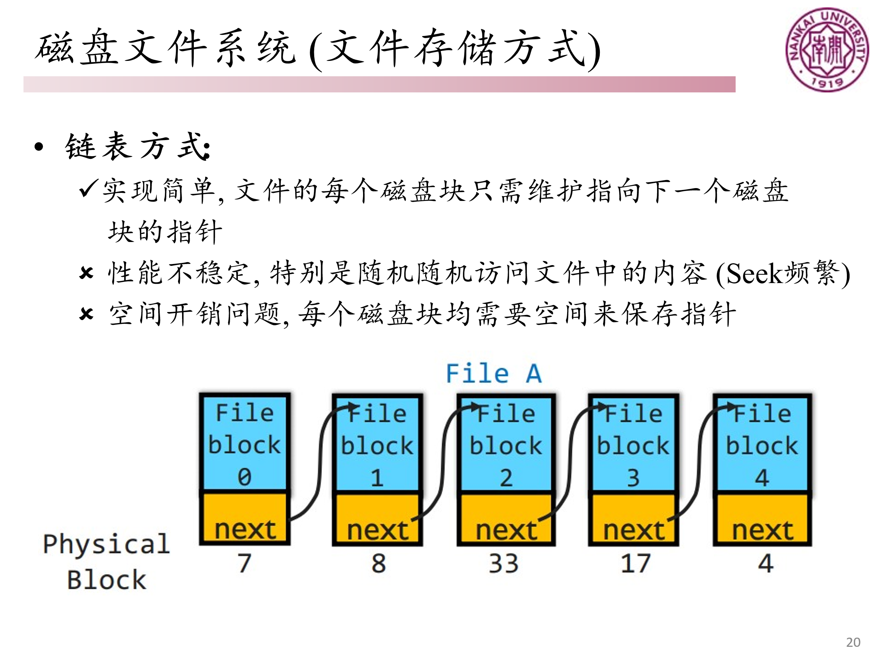

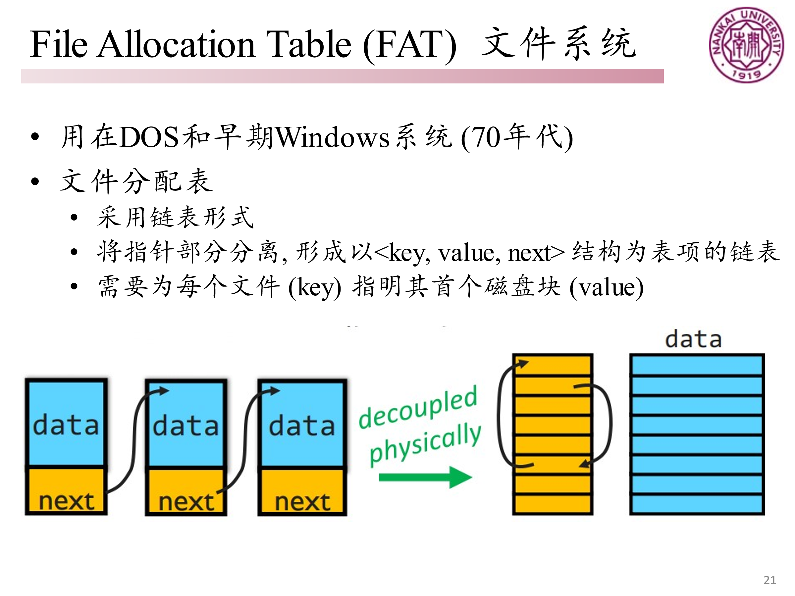

1. **计算题**
2. 多级分页映射机制

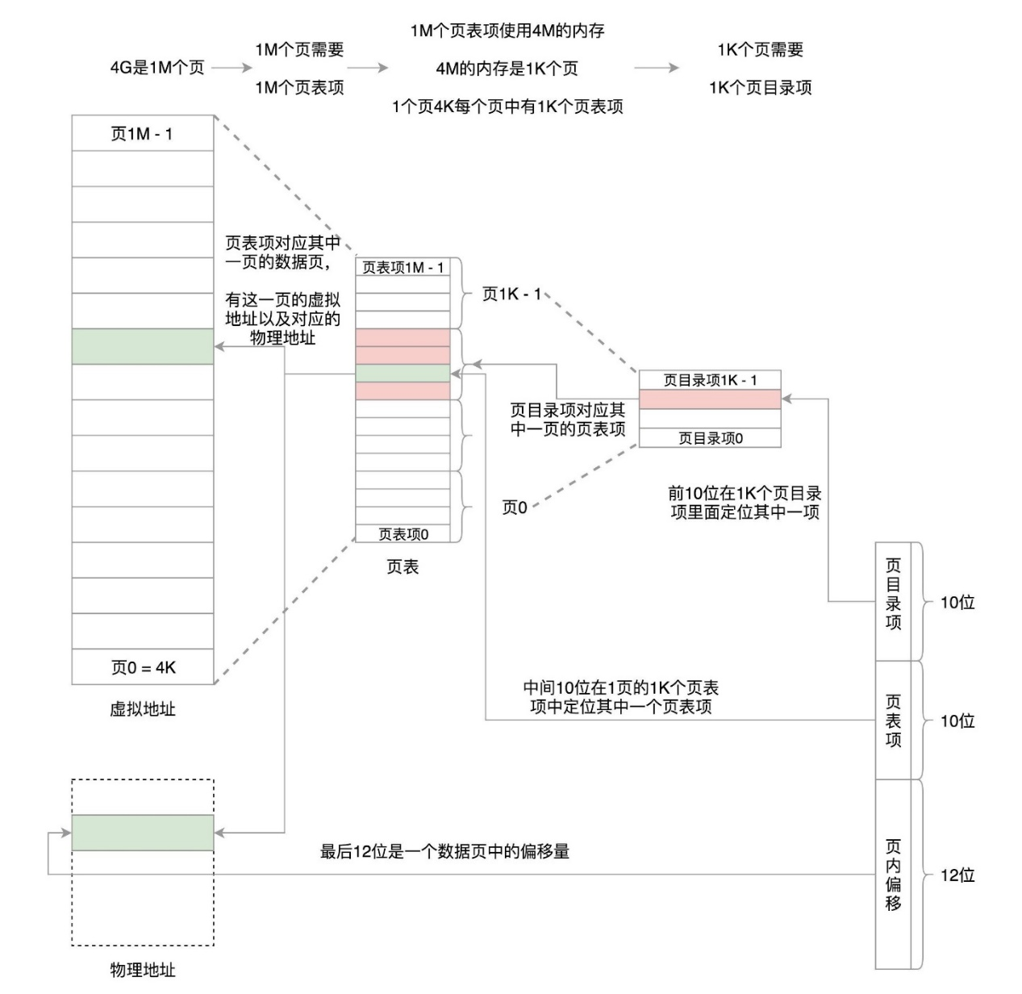

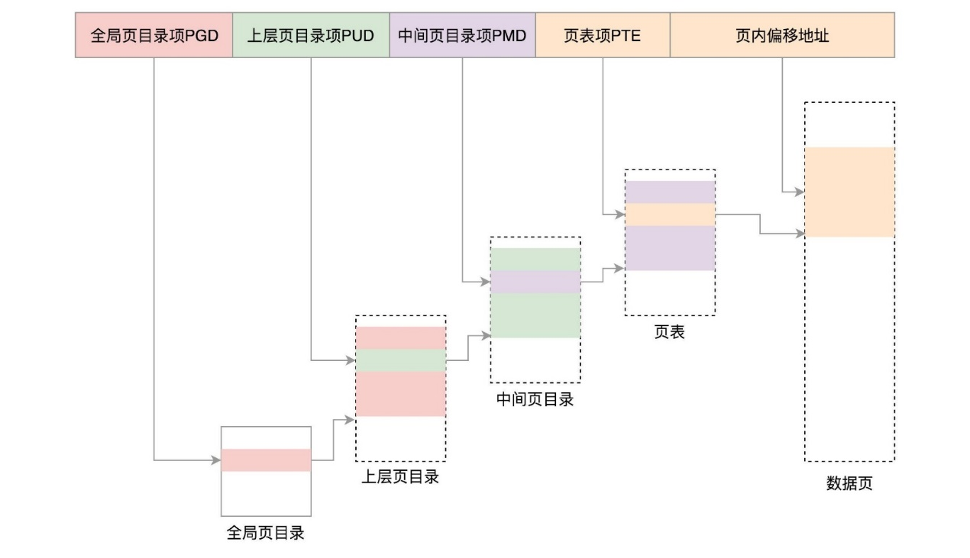

1. 页面替换算法（时钟算法）

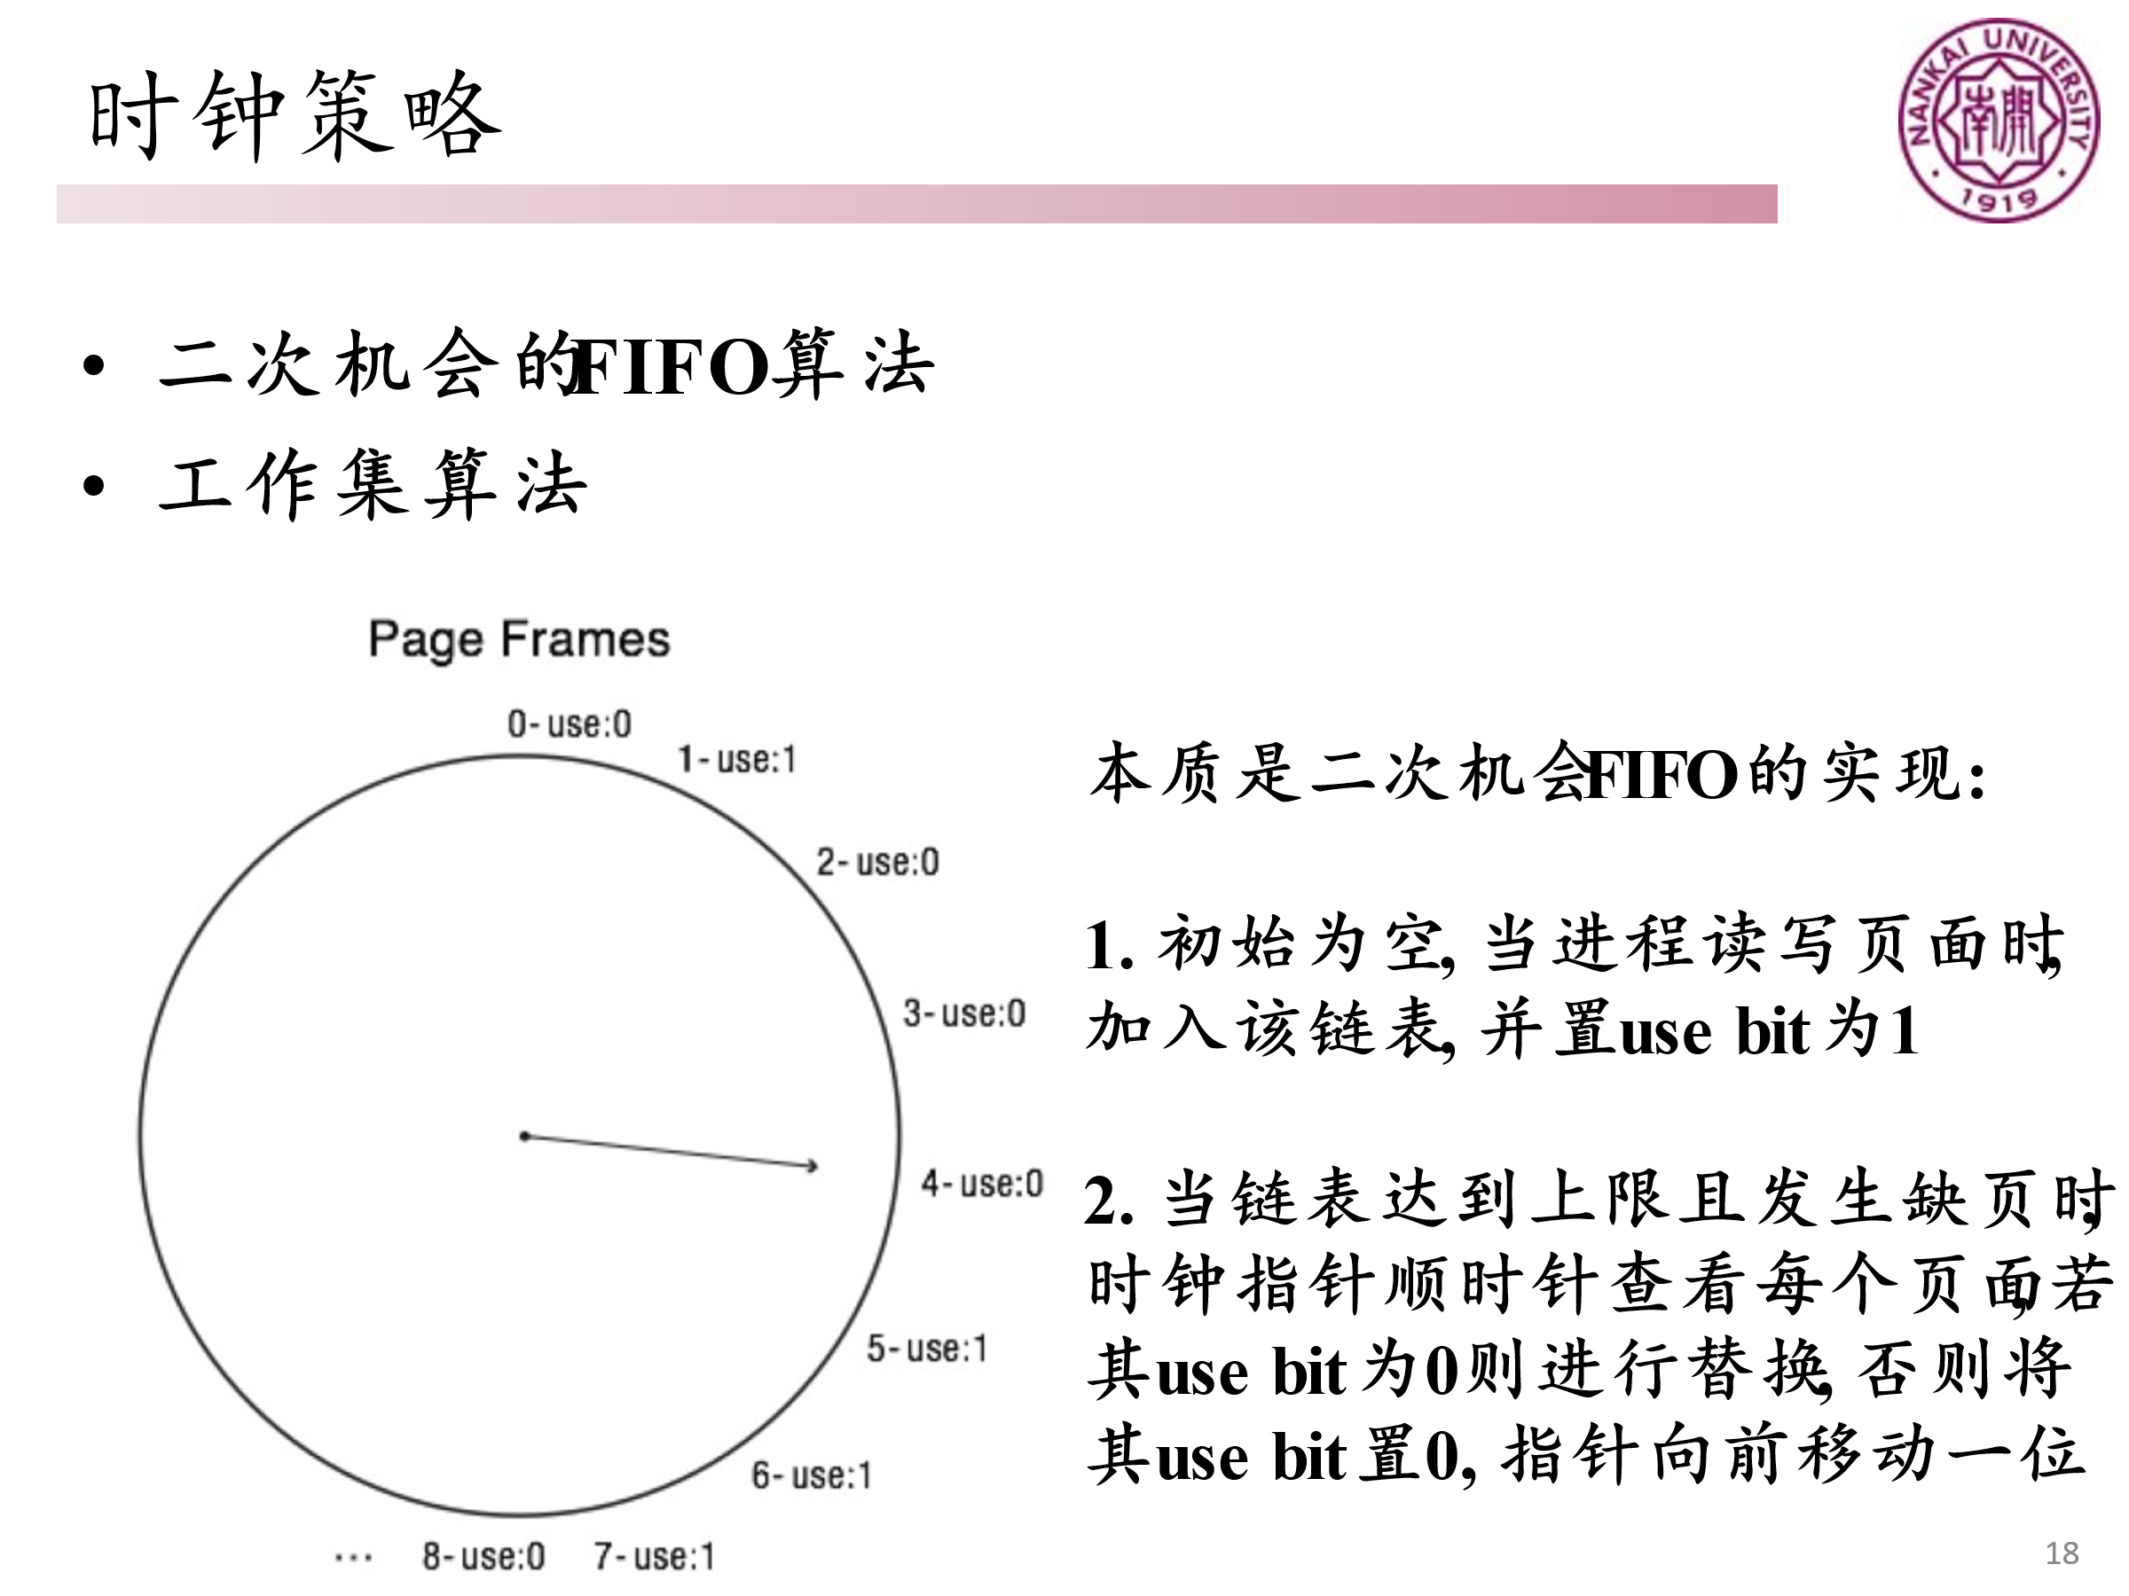

1. FFS文件系统。
2. 如果改了block大小、索引大小以及DP（Direct Pointer）数目，求其他值。
3. 给定文件偏移量问其所在磁盘块读入内存需要访问磁盘的次数？

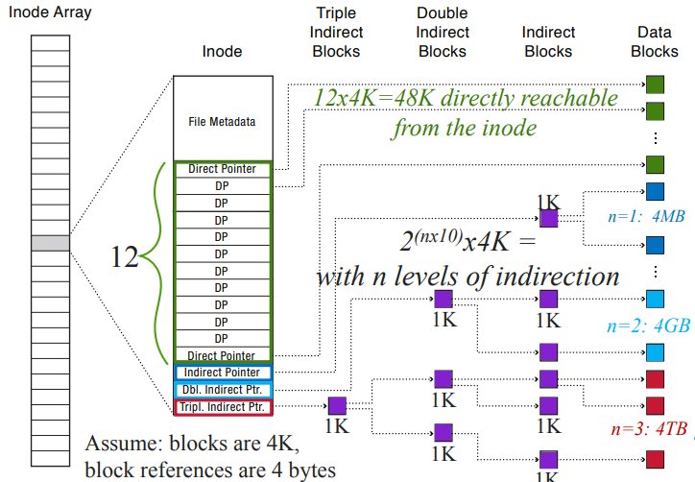

1. **设计题**
2. 进程切换

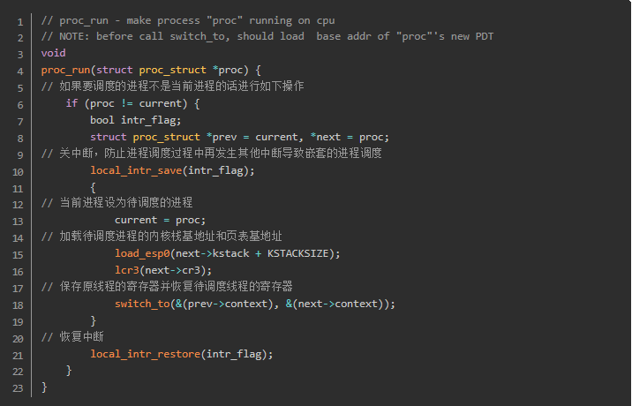

1. 页换入换出操作

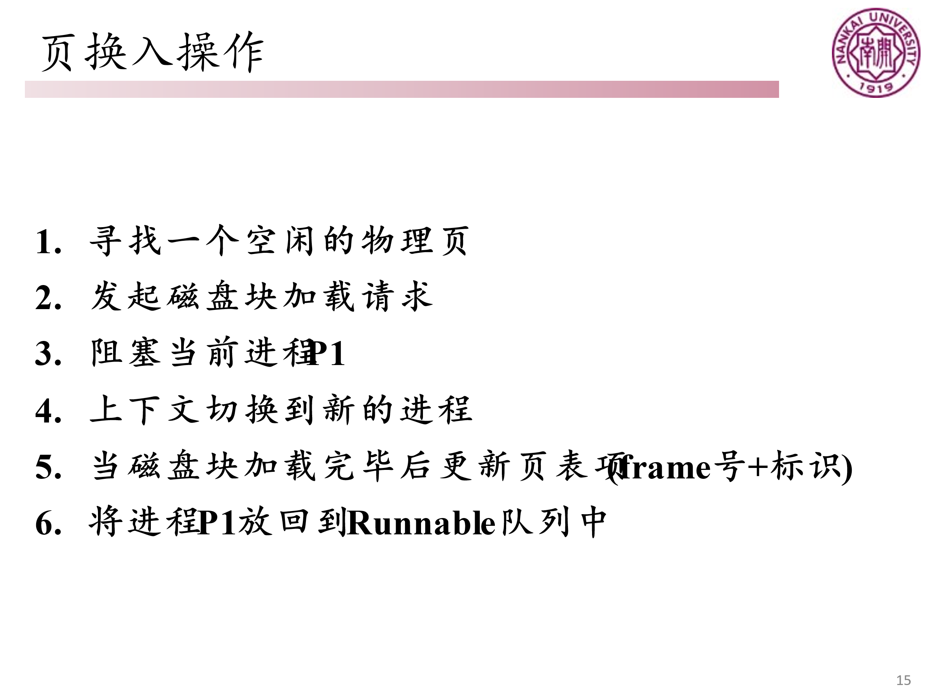

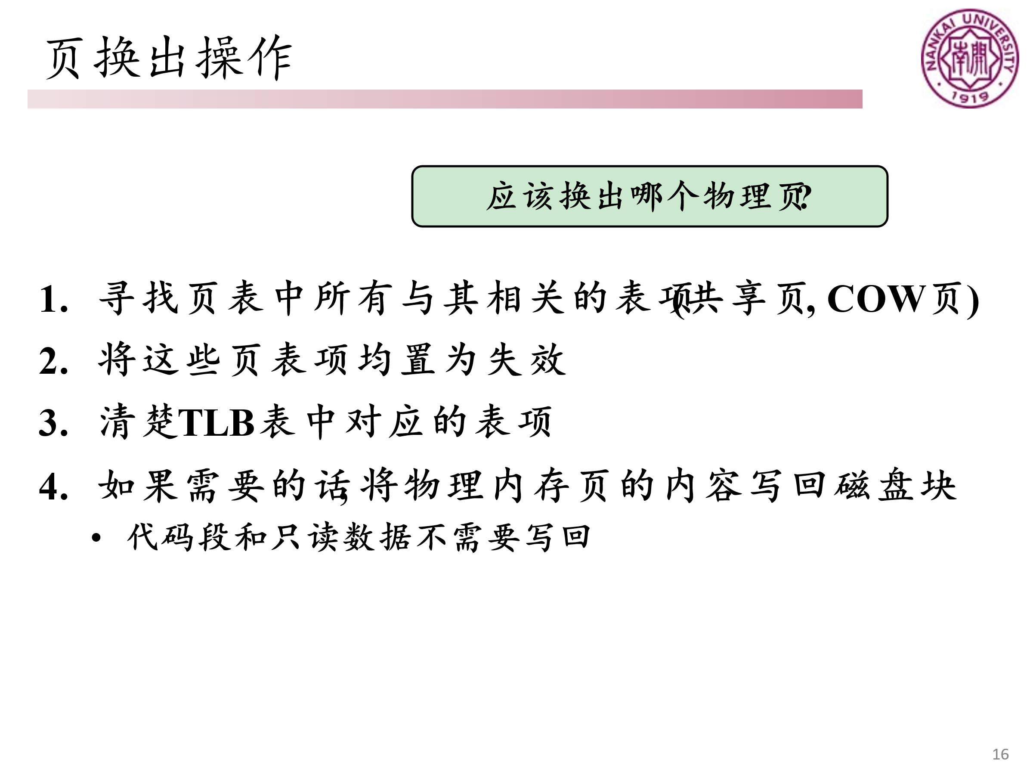

1. 中断处理过程

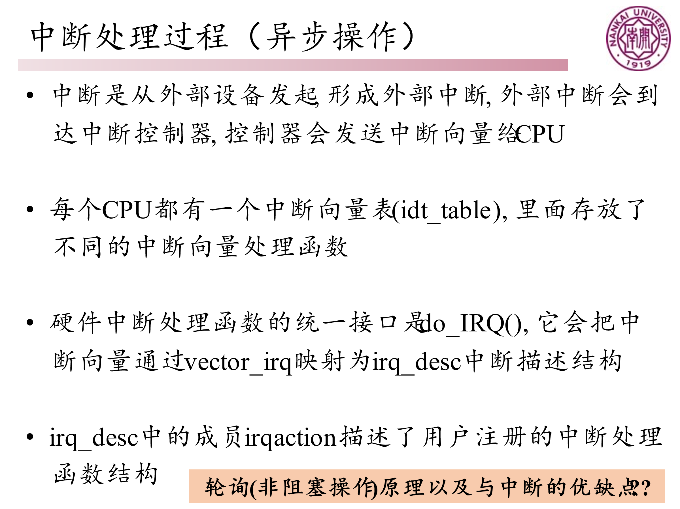

1. NVM